МІНІСТЕРСТВО ОСВІТИ І НАУКИ УКРАЇНИ

НАЦІОНАЛЬНИЙ УНІВЕРСИТЕТ “ЛЬВІВСЬКА ПОЛІТЕХНІКА”

ІНСТИТУТ КОМП’ЮТЕРНИХ НАУК ТА ІНФОРМАЦІЙНИХ ТЕХНОЛОГІЙ

Кафедра систем штучного інтелекту

Лабораторна робота №8

із дисципліни

Організація баз даних та знань

Виконав:

Ст. групи КН-207

Древницький Ю. А.

Прийняв:

Мельникова Н.І.

Львів – 2019 р.

Тема:

Запити на вибір даних із впорядкуванням та групуванням результатів

Мета:

Розробити SQL-запити для вибору записів з однієї чи кількох таблиць в т. ч. із застосуванням: впорядкування результатів за значеннями одного і декількох полів, впорядкування результатів за зростанням і спаданням, групуванням результатів за значеннями одного чи декількох полів.

Хід роботи:

1. Визначити тварин якого виду найменше, та скільки їх:

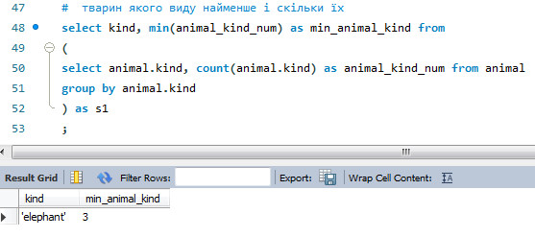

1. Скільки тварин годує кожен працівник:

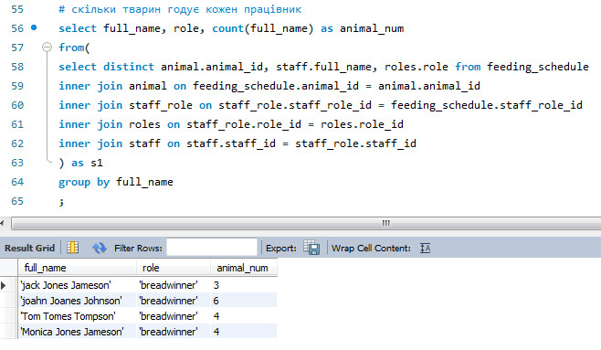

1. найбільша вага тварини серед її виду за зростонням, та локація в котрій живе:

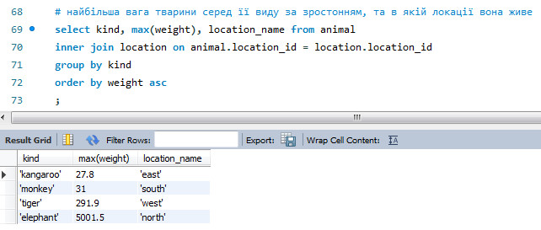

Висновок:

Я навчився розробляти SQL-запити для вибору записів з однієї чи кількох таблиць в т. ч. із застосуванням: впорядкування результатів за значеннями одного і декількох полів, впорядкування результатів за зростанням і спаданням, групуванням результатів за значеннями одного чи декількох полів.